Адаптация детей в группе раннего возраста через разные виды игровой деятельности

В адаптационный период, когда многим детям тяжело и одиноко в непривычной обстановке, именно игра может скрасить первое время пребывания ребенка в детском саду. Основная задача игр с детьми в адаптационный период – наладить доверительное отношение с каждым ребенком. Подарить малышам минуты радости, попытаться вызвать у них положительное отношение к детскому саду. Чтобы решить эту задачу, воспитатель должен в игровой форме выразить каждому ребенку свое доброжелательное отношение. Поэтому основной игровой целью, которую воспитатель ставит перед собой, должна быть цель проявить заботу, доброжелательность и внимание к каждому ребенку. ( « Я вас всех спрячу от дождя», « Я вас в гости приглашу».) В адаптационный период нужны фронтальные игры, чтобы ни один ребенок не чувствовал себя обделенным вниманием. Инициатором игры всегда выступает взрослый. Игры выбираются с учетом игровых возможностей детей, места проведения. В особом внимании и индивидуальном подходе нуждаются робкие, застенчивые дети, чувствующие себя дискомфортно в группе.

Преимущества игры перед другими средствами расслабления:

позволяет маленькому ребенку ощутить себя всемогущим;

помогает не испытывать разочарования от того, что он мал и беспомощен, что должен исполнять чужие распоряжения;

помогает познать окружающий мир, развить самоуважение, достигать успеха в собственных глазах;

развивает искусство общения;

помогает управлять своими чувствами;

дает возможность пережить массу эмоций.

В ДОУ предлагаются специальные игры, которые помогают детям справиться с напряженной, стрессовой ситуацией в период привыкания. Умиротворяющее действие оказывают на детей игры с песком с водой. Такие игры имеют большие развивающие возможности, но в период адаптации главным является их успокаивающее и расслабляющее действие.

Затормаживают отрицательные эмоции монотонные движения руками или сжимание кистей рук, поэтому для детей готовятся такие игры, как нанизывание шариков на шнур, резиновые игрушки-пищалки, крупные детали конструктора «Лего» и др.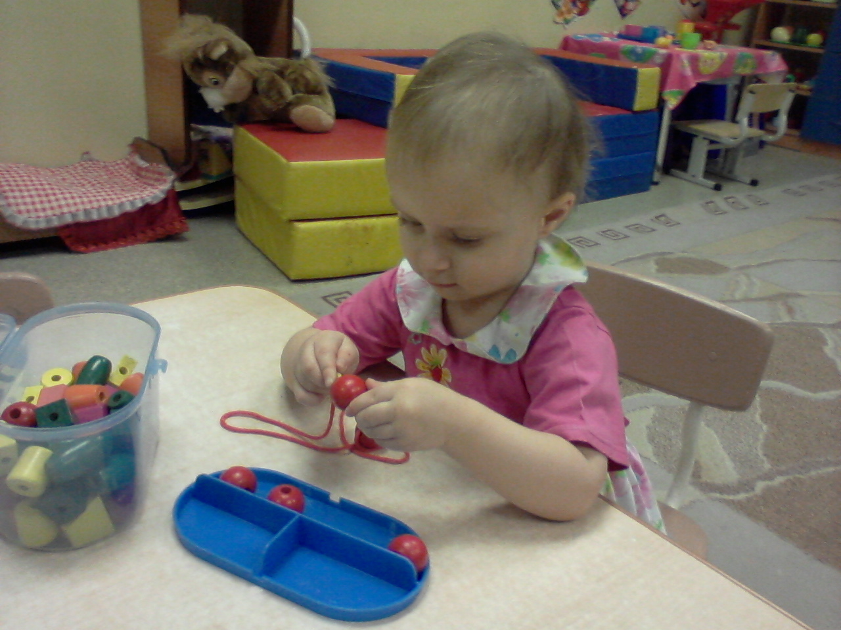

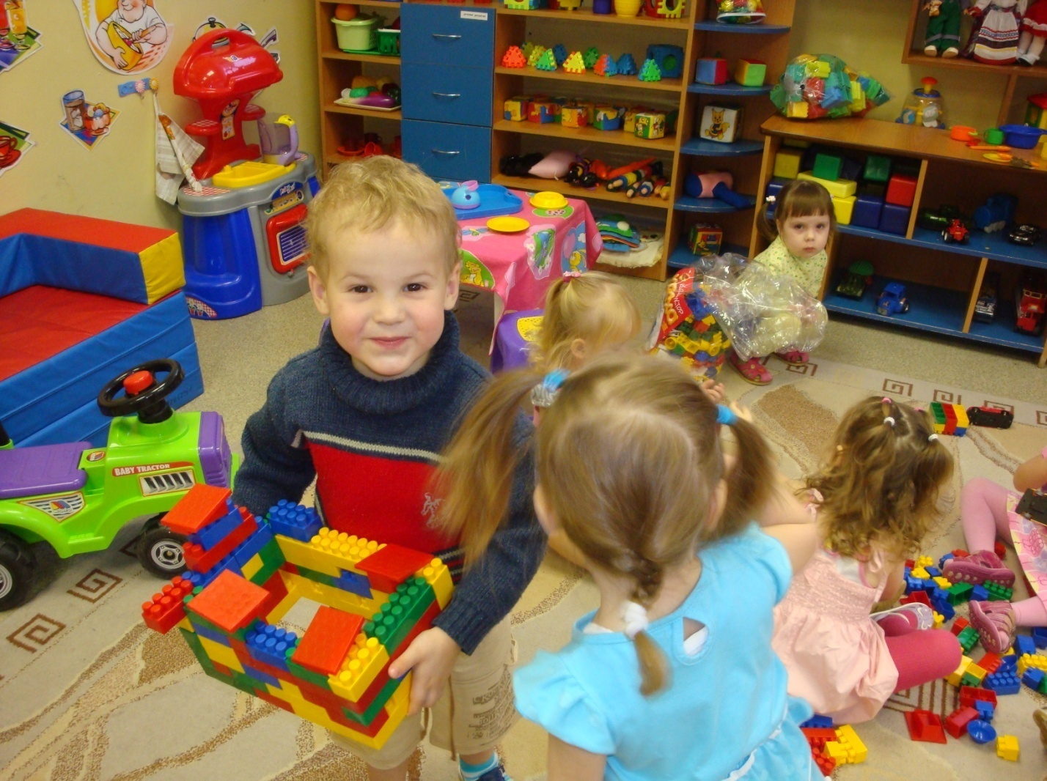

Облегчить душевное состояние детей, поднять настроение можно пальчиковыми играми. Наибольшее внимание ребёнка привлекают пальчиковые игры с пением. Синтез движения, речи и музыки радует малышей и позволяет проводить занятия наиболее эффективно; можно пропевать предложенные тексты на любую подходящую мелодию. Кроме того, эти игры обучают согласованности и координации движений.

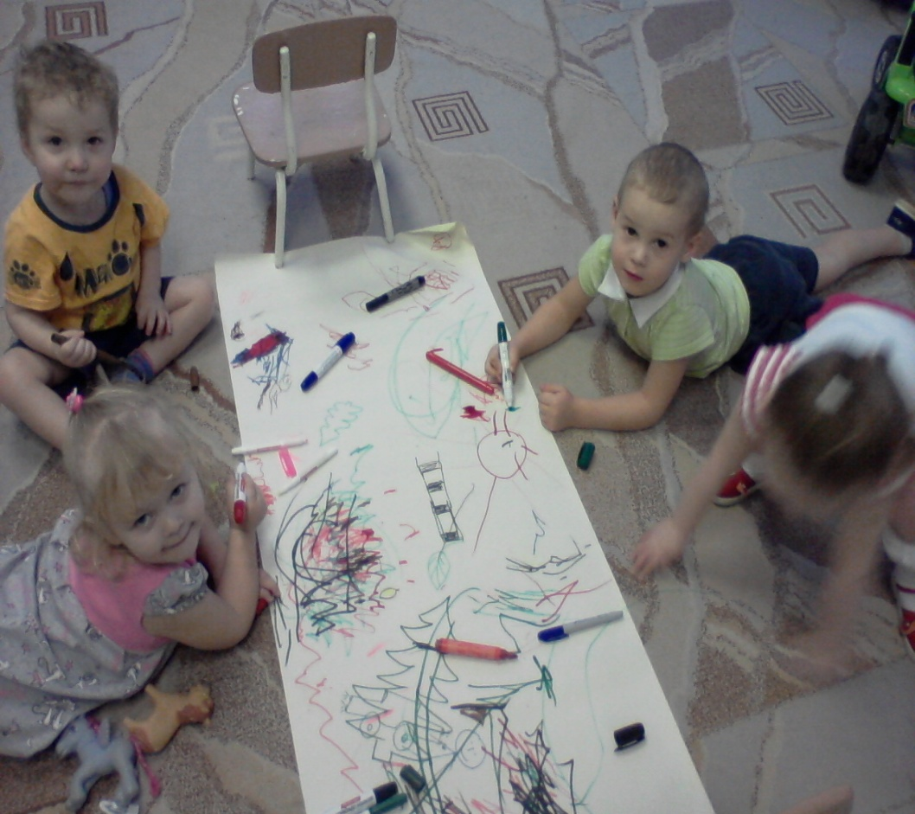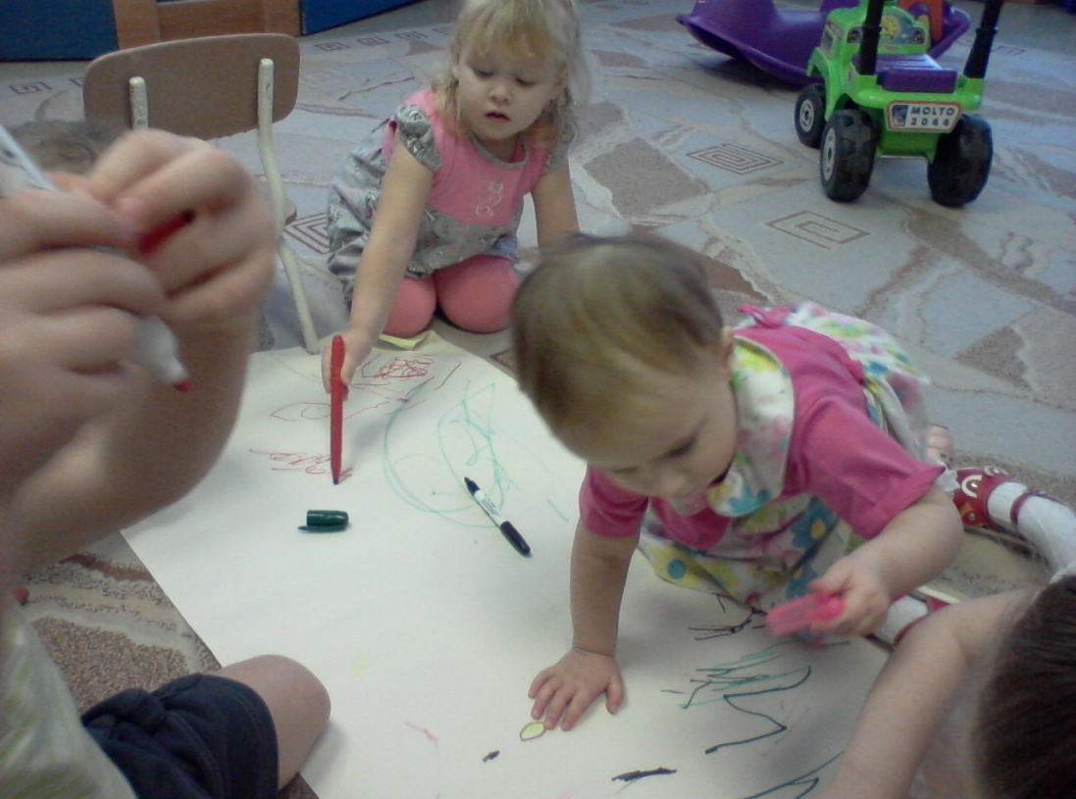 Психологи и физиологи установили, что изобразительная деятельность для ребенка выполняет не только художественно-эстетическое действие, сколько возможность выплеснуть на бумагу свои чувства. Уголок изотворчества со свободным доступом детей к карандашам и бумаге поможет решать эту проблему в любое время, как только у малыша возникнет потребность выразить себя. Особое удовольствие доставляет детям рисование фломастерами, маркерами, на прикрепленном к стене листе бумаги.

Совместные игры для детей и воспитателей – «расскажи стихи руками». В эту игру можно играть бесконечно — ведь стихов, которые можно «проиграть», «рассказать руками» (почему только руками? — всем телом!), великое множество. Эта игра позволяет детям раскрепоститься, почувствовать себя уверенными, способствует налаживанию доверительных отношений с воспитателем — «человеку, который придумывает такие интересные игры и играет вместе со мной, можно доверять!».

Игры-забавы (имитация движений, звуков стимулирует создание образовательных представлений, которые ложатся в основу формирования ролевого поведения). «Я – паровоз, а вы вагончики». Дети с удовольствием включаются в игру. Приведенная игра подбодрит робкого и развеселит плачущего, вновь пришедшего ребенка. А так же успокоит слишком расшалившегося ребенка.

Сгладить адаптационный период поможет фонотека со спокойной музыкой и веселыми детскими песнями, картотеки художественного слова на все режимные моменты для того, чтобы создать бодрое, радостное настроение у детей в течение всего дня, избежать обыденности обстановки.

Лучшее лекарство от стресса – смех. Необходимо создавать такие ситуации, чтобы ребенок больше смеялся. Подбираются игрушки-забавы, куклы Бибабо. Мультфильмы, приглашаются необычные гости – зайчики, клоуны, лисички.

Необходимо всячески удовлетворять чрезвычайно острую в период адаптации потребность детей в эмоциональном контакте с взрослым. Ласковое обращение с ребенком, периодическое пребывание малыша на руках дает ему чувство защищенности, помогает быстрее адаптироваться.

Щербакова С.Н.

Воспитатель 1 кв. категории